¡Comienza la Mora!

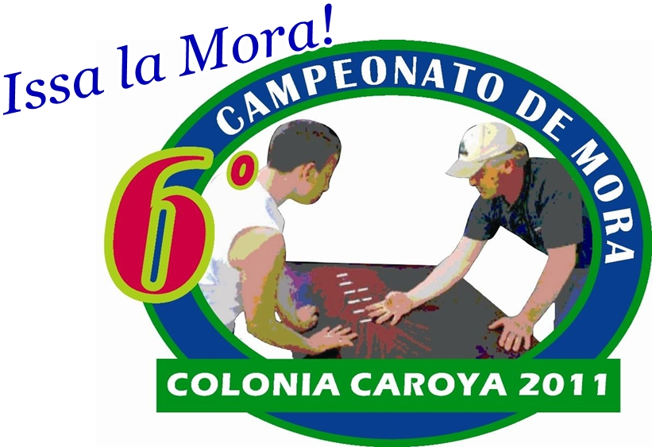
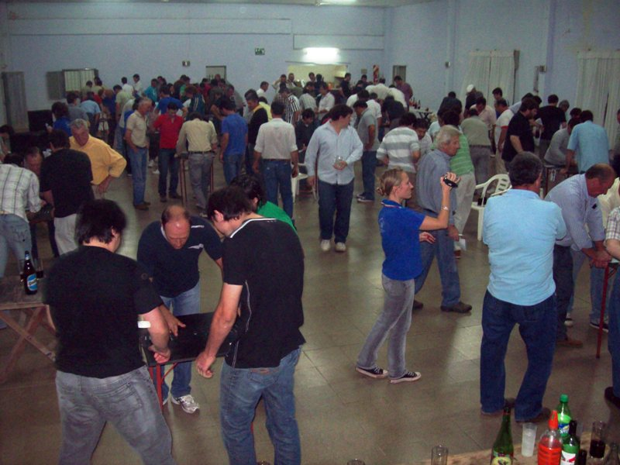
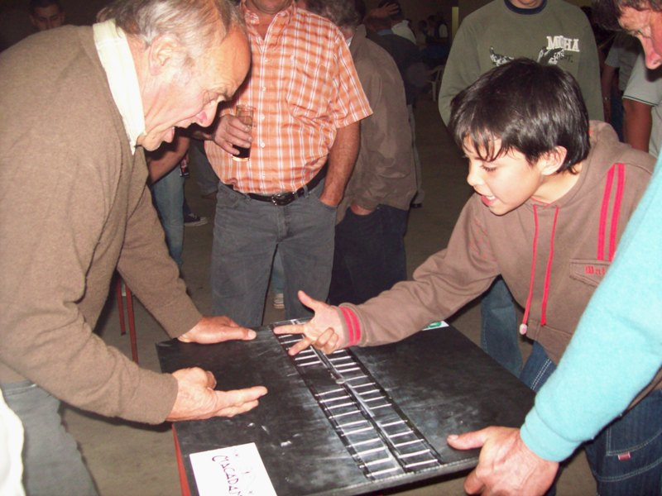
El 6º Campeonato de Mora “Colonia Caroya”, organizado por la Asociación Friulana ALEF, comenzará este viernes 23 de septiembre en el Club Sportivo San Martín de Colonia Caroya.
El torneo más tradicional de la ciudad tendrá el mismo formato de años anteriores, pero será cada vez más grande: habrá siete fechas clasificatorias en Colonia Caroya, Colonia Vicente Agüero y por primera vez, en Sinsacate.
Las fechas se jugarán durante los próximos siete viernes (hasta el 4 de noviembre). Las rondas de partidos comenzarán a las 21:30.
El debut será este viernes en el club de Av. San Martín al 5917: los mejores equipos de la noche clasificarán automáticamente a los octavos de final, que se jugarán en la gran Fiesta Final.
El costo de la inscripción para cada fecha es de 40 pesos por pareja y los equipos que vayan clasificando a la final no podrán participar en el resto de las jornadas.
Al igual que el año anterior, se aplicará el sistema de juego que consiste en armar una ronda de invictos y otra de heridos.
La meta de todos.
La Noche de Cierre del certamen se realizará el domingo 13 de noviembre en el Patio de Macadam desde las 19 con entrada libre y gratuita.
Las 16 parejas clasificadas comenzarán jugando los octavos de final, hasta llegar a la Gran Final de la noche y la entrega de premios.
Este año, habrá trofeos y dinero en efectivo en premios para los que se ubiquen en las cuatro primeras posiciones del torneo. Además, en el escenario se presentarán espectáculos musicales en vivo para toda la familia.
Una pasión sin edad.
El Torneo de Mora, iniciativa de ALEF, sorprendió a todos por su convocatoria e interés en personas de todas las edades, desde niños hasta “nonos” de más de 90 años.
Además de reflejar los recuerdos de las familias de los primeros tiempos de la Colonia, es una diversión sana que convoca a vecinos de todos los puntos de la ciudad a los clubes de los barrios, que a veces están olvidados.
Comenzó a gestarse en el año 2006 y hoy es el evento más importante y representativo de cada sector de nuestra ciudad.
Con el paso de los años, el campeonato creció en convocatoria de jugadores: el primer certamen reunió a 127 parejas; en el segundo hubo 207 equipos; en la edición 2008 participaron 215; en el 2009 se inscribieron 245; mientras que el año pasado, la cifra aumentó a 280.
Omar Checato y Elvio Venturini conforman la pareja a vencer: ganaron tres ediciones del torneo (2006, 2008 y 2010), mientras que Luis Della Schiava y Néstor Prosdócimo se llevaron el título en el 2007 y “Los Bigotes” (Walter Grión y Ernesto Dalla Costa) lo hicieron en el 2009.

Siete fechas clasificatorias:
• Viernes 23 de septiembre: Club Sportivo San Martín
• Viernes 30 de septiembre: Club Unión de Tronco Pozo
• Viernes 7 de octubre: Club Juventud Agraria Colón
• Viernes 14 de octubre: Salón Municipal de Sinsacate
• Viernes 21 de octubre: Bochas Sport Club
• Viernes 28 de noviembre: Club El Porvenir de Puesto Viejo
• Viernes 4 de noviembre: Club Sportivo Vicente Agüero

Costo de la inscripción: 40 pesos por pareja.
Habrá premios para los ganadores de cada fecha.

